TP Spanning Tree

EXERCICE 1
- Mettez en place cette configuration. Vérifiez que les ports root, designated et blocking soient conformes au schéma. Enregistrez votre fichier sous 2 noms différents
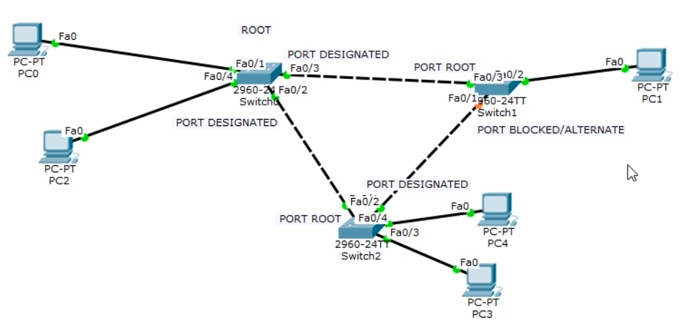
- Effectuez la commande show spanning-tree sur chacun des switches et commentez les résultats :
  - Priorité
  - Root : c’est le switch 2
  - Ports (root, desg, blk) blk 19, root : 0001.6

- A l'aide de la commande spanning-tree vlan 1 priority, affectez la priorité 4096 au switch2 (il est possible aussi à l'aide de la commande spanning-tree vlan 1 root primary, de forcer un switch à devenir root)

- Commentez le résultat de la commande précédente

- Passez en mode simulation et observez l'envoi des trames BPDU. Analysez une de ces trames

Il est à noter que Cisco recommande de fixer manuellement quel switch sera root. De plus, certains switches Cisco sont pré-configuré pour être root, ce qui implique que plusieurs commutateurs root peuvent être présent dans une infrastructure, ce qui peut entrainer de nombreux problèmes et conflits.

- Reprenez le fichier sauvegardé à la question 1.

- Connectez via une liaison redondante le port fa0/18 du switch0 au port fa0/19 du switch2

- Quel est le port bloqué ? Expliquez pourquoi

- Effectuez un show spanning-tree sur le switch0 et observez la priorité des ports

- Fixez la priorité du port fa0/18 de switch0 à 64 à l'aide de la commande spanning-tree vlan 1 port-priority

- Observez et commentez l'impact de cette commande

À la connexion d'un périphérique, le port se place en état « Listening » ou « Learning ». En fait, il attend et écoute d'éventuelles trames BPDU. Il attend aussi que l'algorithme de Spanning Tree ait complètement convergé. Même si l'algorithme a convergé, il va quand-même attendre un certain délai. Dans le cas où le Rapid Spanning Tree est activé d'ailleurs, cet état n'existe pas, on peut émettre directement des trames. Donc dans l'état Listening, le port ne reçoit ni n'émet sauf des trames BPDU qu'il échange avec le switch auquel il est rattaché. Il passe ensuite en état Learning, où il commence à traiter les trames de l'utilisateur et s'annonce aussi dans la table de commutation du switch. Attention, à ce stade les trames ne sont pas encore envoyées à la destination. Et ceci pour une durée de 15 secondes. Une fois la phase de Listening et Learning qui dure 30 secondes environ est terminée, le port passe dans l'état « Forwarding », donc il peut émettre et recevoir des données.
En fait, c'est l'état normal d'un port qui fonctionne bien. Dans l'état « Blocking », le port est bloqué (à l'issue d'une convergence Spanning Tree par exemple ou d'une violation de sécurité par rapport au port security). Un port, enfin, peut être dans un état désactivé. C'est le cas lorsqu'il n'y a aucune machine de connectée ou alors que l'administrateur a désactivé ce port avec la commande « Shut Down ».
Un port de périphérie est un port qui ne sera jamais connecté à un commutateur. C'est nous qui allons décider, administrateurs, si un port est un port de périphérie ou pas. Déclaré explicitement en tant que tel, le port monte directement sans passer par la phase de Listening Learning. Pour mettre en place cette fonction, on utilisera la commande « spanning-tree portfast ».
Le port va donc monter très vite et on sous-entend que derrière ce port il n'y aura jamais de switch, et donc jamais de boucle potentielle.

- Afin de vérifier ceci, connectez un PC sur l'interface fa0/5 de switch0

- Rapidement, tapez plusieurs fois la commande show spanning-tree interface fa 0/5 afin d'observer les 3 états : Listening, Learning, et Forwarding

- Déconnectez le poste et activez le port fast

- Mesurez la différence de temps d'activation des transferts

Dans une configuration Port Fast valide, les trames BPDU ne doivent jamais être reçues sur le port en question. Cela indiquerait en effet qu'un switch est connecté à ce port. Étant donné qu'en Port Fast on saute la phase de Listening Learning, on pourrait potentiellement propager une boucle réseau existante ou fausser en fait tout simplement l'algorithme de Spanning Tree.
Les commutateurs Cisco prennent en charge une fonction appelée Protection BPDU Guard. Lorsqu'elle est activée, cette fonction place le port dans un état de désactivation des erreurs. Lorsque le port est dans cet état-là, il est en fait désactivé, et cette fonction se déclenchera à réception d'une trame BPDU. Cette protection permet tout simplement de détecter l'ajout d'un équipement émetteur de BPDU, par définition un switch, sur un port sur lequel on attend plutôt une machine. Si la protection est déclenchée, on doit ensuite remettre l'interface en service manuellement.
Le BPDU Guard, comme le Port Fast, peut s'appliquer globalement à un switch ou spécifiquement à une interface. On utilisera la commande « spanning-tree bpdu guard enable ».

- Sur le port 20 de switch1 mettez en place le port fast, ainsi que le BPU Guard

- Connectez tout d'abord un PC sur ce port, commentez les résultats

- Déconnectez le PC, et connectez maintenant un nouveau switch sur ce même port

- Commentez les résultats.

EXERCICE 2
Récupérez le fichier d'exercice et ouvrez-le avec packet tracer
Nous travaillerons sur VLAN 20 uniquement
- Identifiez le switch root

- Identifiez l'état de tous les ports

  - Grâce à la théorie
  - En vérifiant sur les switches

- Pourquoi le port de Server1 n'apparait pas dans la liste des ports du spanning tree de switch3 ?

- Donnez le chemin emprunter si on ping Server2 à partir de PC2 ?

- Vérifiez avec la simulation

- Forcez switch4 à être le root

- Quel chemin empruntera le ping précédent ?

- Vérifiez avec la simulation

